**ĐẠI HỌC CÔNG NGHIỆP HÀ NỘI**

**KHOA CÔNG NGHỆ THÔNG TIN**

-------------------------------------



**BÁO CÁO THỰC TẬP TỐT NGHIỆP**

***Đề tài: Xây dựng website bán hàng online cửa hàng máy tính NA Computer.***

|  |  |
| --- | --- |
| **Giáo viên hướng dẫn :** | Ths. Trần Thanh Hùng |
| **Sinh viên thực hiện :** | Dương Văn Đoàn |
| **Mã sinh viên :** | 1141460050 |
| **Lớp :** | CNTT1 |
| **Khóa :** | K11 |

**Hà Nội,12/2019**

**Mở đầu**

Ngày nay, công nghệ thông tin phát triển nhanh và đời sống của mọi người được nâng cao nên nhu cầu sử dụng, ứng dụng công nghệ thông tin vào cuộc sống ngày càng được chú trọng phát triển. Ngoài ra , Internet và các thiết bị công nghệ ngày càng phát triển và phổ biến với mọi người nên khi áp dụng quảng cáo, giới thiệu các sản phẩm trên Internet thì sẽ tiếp cận với nhiều hơn. Qua đó, việc thiết kế các trang website cho các cửa hàng trở nên phổ biến.

Cửa hàng máy tính NA Computer là một cửa hàng mới thành lập và đang phát triển. Do đó của hàng muốn các sản phẩm được đến với nhiều khách hàng hơn nữa nên cửa hàng cần một website để quảng cáo và giới thiệu sản phẩm đến các khách hàng.

Báo cáo đề tài thực tập tốt nghiệp gồm có 4 chương như sau:

**Chương 1:** Giới thiệu đề tài.

**Chương 2:** Khảo sát và phân tích hệ thống.

**Chương 3:** Cài đặt.

**Chương 4:** Kết luận.

Qua quá trình thực hiện cài đặt phân tích hệ thống, hệ thống đã hoàn thành các chức năng cơ bản của một website quản lí bán hàng. Nhưng khi thực hiện cũng còn nhiều thiếu sót và hoàn chỉnh nên em mong các thầy hướng dẫn thêm để em có thể hoàn thiện thêm sản phẩm. Cuối cùng, em cũng muốn gửi lời cảm ơn Ths. Trần Thanh Hùng đã hướng dẫn em để em có thể hoàn thiện sản phẩm và báo cáo thực tập tốt nghiệp.

Mục lục

Giới thiệu đề tài 4

1. Tên đề tài. 4

2. Mục tiêu của đề tài. 4

3. Lý do chọn đề tài. 4

Khảo sát và phân tích hệ thống 4

1. Khảo sát 4

1.1. Bài toán 4

1.2. Hoạt động của hệ thống 5

1.3. Các chức năng và yêu cầu hệ thống. 5

2. Phân tích hệ thống 5

2.1. Mô hình hóa use case 5

2.2. Đặc tả use case 10

2.3. Phân tích use case 38

3. Thiết kế CSDL 58

4. Thiết kế màn hình hệ thống 62

4.1. Phác thảo màn hình Trang chủ 62

4.2. Phác thảo màn hình trang quản trị 62

Cài đặt 62

Kết luận 62

Tài liệu tham khảo 62

# Giới thiệu đề tài

## Tên đề tài.

*“ Xây dựng website bán hàng online cửa hàng máy tính NA Computer ”.*

## Mục tiêu của đề tài.

* Tìm hiểu về các bước xây dựng một website.
* Phân tích thiết kế một hệ thống website quản lí bán hàng online.
* Tìm hiểu Spring boot và gRPC server để cài đặt xây dựng website bán hàng online cửa hàng máy tính NA Computer.

## Lý do chọn đề tài.

Ngày nay, công nghệ thông tin ngày càng phát triển và được ứng dụng vào nhiều lĩnh vực của cuộc sống. Ngoài ra Internet và các thiết bị công nghệ phát triển và phổ biến với mọi người. Công nghệ website cũng ngày càng phát triển và được áp dụng vào nhiều lĩnh vực của cuộc sống. Từ các website giới thiệu bản thân đến các website bán hàng, website phức tạp ngày càng có nhu cầu sử dụng lớn. Các website dễ dàng tiếp cận được với người sử dụng hơn.

Qua đó các cửa hàng muốn phát triển nên bắt đầu sử dụng các website để có thể quảng cáo , giới thiệu cửa hàng và các sản phẩm đến nhiều người sử dụng. Do đó doanh thu cũng được nâng cao và quản lí cửa hàng cũng dễ dàng hơn. Chủ cửa hàng cũng có thể xem xét các thống kê về tình hình bán hàng trong thời gian gần đây để có thể đưa ra những quyết định sau này.

Cửa hàng máy tính NA Computer cũng mới được mở gần đây và đang trong giai đoạn phát triển nhanh nên cửa hàng muốn xây dựng website quản lí và bán hàng cho cửa hàng.

Vì vậy em muốn xây dựng 1 website bán hàng để đáp ứng nhu cầu thực tế của cửa hàng máy tính NA Computer.

# Khảo sát và phân tích hệ thống

## Khảo sát

### Bài toán

Xây dựng một website bán hàng và quản lí bán hàng của cửa hàng máy tính NA Computer. Website được xây dựng phải đáp ứng được những chức năng cơ bản như xem thông tin các sản phẩm và tìm kiếm các sản phẩm. Khách hàng có thể đặt hàng online các sản phẩm của cửa hàng. Các nhân viên và người quản trị có thể xem xét các hoạt động của cửa hàng.

### Hoạt động của hệ thống

* Khách hàng: có thể xem thông tin của sản phẩm, tìm kiếm các sản phẩm , đăng kí tài khoản, đăng nhập hệ thống, quản lí tài khoản, giỏ hàng, đặt hàng, đánh giá sản phẩm.
* Nhân viên: quản lí đơn hàng, quản lí bài đánh giá, quản lí tài khoản.
* Người quản trị: quản lí nhân viên, thống kê,quản lí sản phẩm,quản lí tài khoản.

### Các chức năng và yêu cầu hệ thống.

*Các chức năng của hệ thống website bán hàng:*

* Đăng kí, đăng nhập hệ thống.
* Quản lí nhân viên.
* Quản lí sản phẩm.
* Quản lí đánh giá.
* Tìm kiếm sản phẩm.
* Quản lí đơn hàng
* Đặt hàng.
* Giỏ hàng.
* Thống kê.
* Quản lí tài khoản.

## Phân tích hệ thống



### Mô hình hóa use case

#### Xác định tác nhân hệ thống.

Các tác nhân của hệ thống là:

* Khách hàng: là người mua hàng muốn sử dụng website để tìm kiếm thông tin sản phẩm và đặt hàng trên hệ thống.
* Nhân viên: là người thực hiện các chức năng quản lí tài khoản, quản lí đơn hàng, quản lí đánh giá.
* Người quản trị: là người quản trị hệ thống thực hiện các chức năng quản lí nhân viên, quản lí sản phẩm và thống kê.

#### Xác định use case hệ thống.

%

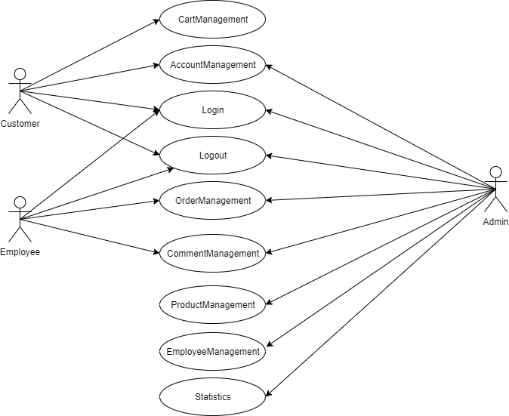

Hình ảnh 1:Biểu đồ use case hệ thống

#### Phân rã một số use case

##### Use case Quản lí tài khoản.

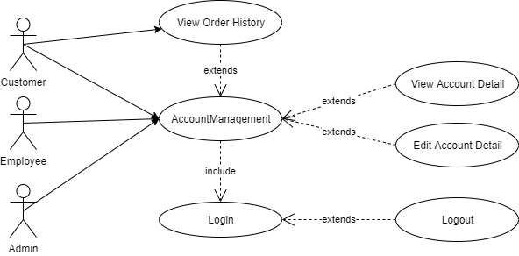

Hình ảnh 2:Biểu đồ phân rã use case quản lí tài khoản

##### Use case Quản lí giỏ hàng.

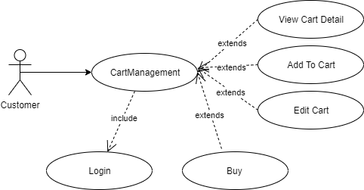

Hình ảnh 3:Phân rã use case quản lí giỏ hàng

##### Use case Quản lí sản phẩm.

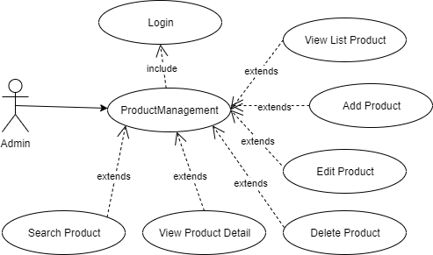

Hình ảnh 4:Phân rã use case quản lý sản phẩm

##### Use case Quản lí nhân viên.

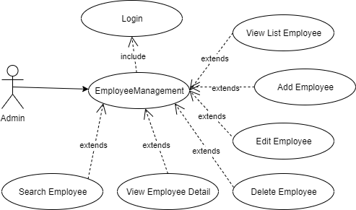

Hình ảnh 5:Phân rã use case quản lý nhân viên

##### Use case Thống kê.

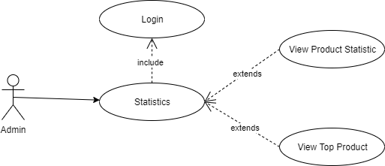

Hình ảnh 6:Phân rã use case Thống kê

##### Use case quản lí đánh giá.

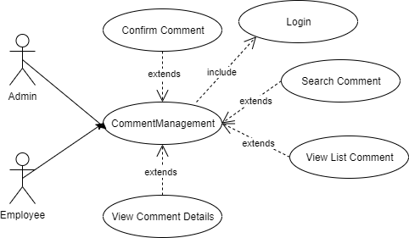

Hình ảnh 7:Phân rã use case quản lý đánh giá

##### Use case quản lí đơn hàng.

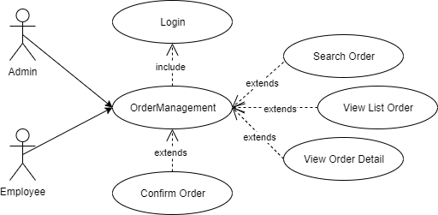

Hình ảnh 8: Phân rã use case quản lí đơn hàng

### Đặc tả use case

#### Use case Đăng kí tài khoản.

|  |  |
| --- | --- |
| **Use case “Đăng kí tài khoản”** | |
| Mô tả: | Use case cho phép khách hàng đăng kí tài khoản để tạo tài khoản để truy cập vào hệ thống của cửa hàng. |
| Luồng chính: | 1: Use case bắt đầu khi khách hàng chọn đăng kí ở màn hình .Hệ thống sẽ hiển thị form đăng kí để người dùng nhập thông tin đăng kí. Form đăng kí gồm có username( mail),password, name, birth day.  2: Người dùng nhập các thông tin vào form đăng nhập. Khi người dùng nhấn nút Sign up để đăng kí tài khoản. Hệ thống kiểm tra form và tiến hành kiểm tra tài khoản đã tồn tại hay chưa?  3: Khi form đã đúng thì hệ thống sẽ truy cập vào bảng User ở trong CSDL để kiểm tra xem tài khoản đã tồn tại hay chưa?  4: Tài khoản chưa tồn tài thì hệ thống truy cập vào CSDL để tạo tài khoản với thông tin nhận được thông tin. Sau đó đưa ra thông báo ra màn hình là “Tạo tài khoản thành công”.  5:Use case kết thúc. |
| Luồng rẽ nhánh: | 3:Nếu form đăng kí chưa hợp lệ ( định dạng email, số lượng kí tự..) thì hệ thống đưa ra thông báo cho người dùng bằng cách tô màu đỏ vào input nhập dữ liệu không hợp lệ và dừng submit thông tin.  4: Khi tài khoản đã tồn tại thì đưa thông báo tài khoản đã tồn tại cho người dùng.  Khi mất kết nối với CSDL thì thông báo cho người dung biết. |
| Yêu cầu đặc biệt: | Đảm bảo dữ liệu được cập nhật đúng vào CSDL. |
| Tiền điều kiện: | Không có. |
| Hậu điều kiện: | Không có. |
| Điểm mở rộng: | Người dùng có thể sử dụng tài khoản để đăng nhập ở màn hình Sign in. |

#### Use case Đăng nhập hệ thống.

|  |  |
| --- | --- |
| **Use case “Đăng nhập hệ thống”** | |
| Mô tả use case: | Để người dùng truy cập vào hệ thống sử dụng một số chức năng của hệ thống (Customer,Admin, Employee). |
| Luồng cơ bản: | 1:Người dùng kích vào button Sign in. Hệ thống hiển thị form đăng nhập cho người dùng.  2:Người dùng nhập form đăng nhập và nhấn nút Sign in. Hệ thống kiểm tra form có hợp lệ hay không  3: Form đăng nhập hợp lệ thì hệ thống truy cập vào bảng User trong CSDL để kiểm tra tài khoản có hợp lệ không?  4: Tài khoản hợp lệ thì hệ thống chuyển trang chủ của hệ thống.  5: Kết thúc use case. |
| Luồng rẽ nhánh: | 2:Form không hợp lệ thì hệ thống thông báo cho người dùng và cho phép người nhập lại và dừng submit form đăng nhập.  3:Khi tài khoản không hợp lệ thì hệ thống thông báo cho người dùng và quay lại màn hình form đăng nhập để người dùng nhập lại thông tin. |
| Yêu cầu đặc biệt: | Không có. |
| Tiền điều kiện: | Người dùng phải có tài khoản của hệ thống |
| Hậu điều kiện: | Không có. |
| Điểm mở rộng: | Nếu chưa có tài khoản, người dùng muốn tạo tài khoản thì nhấn Sign up để đăng kí tài khoản. |

#### Use case Quản lí tài khoản.

|  |  |
| --- | --- |
| **Use case “ Xem thông tin tài khoản”** | |
| Mô tả use case: | Use case Xem thông tin tài khoản: cho phép người dùng xem thông tin cá nhân về tài khoản. |
| Luồng cơ bản: | 1:Khi người dùng nhấn vào Accout Management trên thanh menu thì hệ thống kiểm tra xem người dùng đã đăng nhập vào hệ thống chưa.  2: Khi người dùng đã đăng nhập hệ thống thì hệ thống hiển thị menu con. Người dùng nhấn View Detail Account trên menu con thì hệ thống sẽ truy cập vào bảng User và UserDetail trong CSDL để lấy thông tin tài khoản đưa ra màn hình như ( image, name, gender,….)  3:Use case kết thúc. |
| Luồng rẽ nhánh: | 1:Người dùng chưa đăng nhập vào hệ thống thì hệ thống sẽ chuyển sang trang Login để người dùng đăng nhập. |
| Yêu cầu đặc biệt: | Không có. |
| Tiền điều kiện: | Người dùng phải login vào hệ thống để sử dụng use case. |
| Hậu điều kiện: | Các thông tin hiển thị chính xác và các khung nhìn khác nhau. |
| Điểm mở rộng: | Sau khi xem thông tin thì người dùng có thể chỉnh sửa thông tin thông tin qua nút Edit Account trên màn hình. |

|  |  |
| --- | --- |
| **Use case “Chỉnh sửa thông tin tài khoản”.** | |
| Mô tả use case: | Use case chỉnh sửa thông tin người dùng cho phép người dùng chỉnh sửa thông tin. |
| Luồng cơ bản: | 1:Use case bắt đầu khi người sử dụng nhấn nút Edit Account trên thanh menu con hoặc ở màn hình view account detail. Hệ thống sẽ kiểm tra tài khoản đã đăng nhập hệ thống ?  2:Người dùng đã đăng nhập hệ thống thì hệ thống sẽ vào trong bảng User và UserDetail trong CSDL để lấy thông tin dữ liệu đưa ra màn hình cho người sử dụng dưới dạng form.  3: Người dùng nhập các dữ liệu thay đổi và nhấn Update buttuon để cập nhật. Hệ thống kiểm tra dữ liệu hợp lệ không?  4: Dữ liệu hợp lệ thì hệ thống truy cập vào bảng UserDetail và User để cập nhật dư liệu trong CSDL và lấy thông tin sau khi đã cập nhật hiển thị cho người dùng dưới dạng form.  5: Use case kết thúc. |
| Luồng rẽ nhánh: | 1: Người dùng chưa đăng nhập vào hệ thống thì hệ thống chuyển sang màn hình Login của hệ thống.  2:Dữ liệu trong form cập nhật dữ liệu không hợp lệ thì quay lại form đăng nhập và đánh dấu các trường dữ liệu không hợp lệ cho người dùng nhập lại dữ liệu. |
| Yêu cầu đặc biệt: | Dữ liệu được cập nhật chính xác vào các bảng trong CSDL |
| Tiền điều kiện: | Người dùng phải đăng nhập vào hệ thống để sử dụng use case. |
| Hậu điều kiện: | Dữ liệu được cập nhật chính xác trong bảng User và UserDetail trong CSDL. |
| Điểm mở rộng: | Không có. |

|  |  |
| --- | --- |
| **Use case “Xem lịch sự đơn hàng”** | |
| Mô tả use case: | Use case cho phép khách hàng xem các đơn hàng đã được mua ở cửa hàng. |
| Luồng cơ bản: | 1:Khi khách hàng nhấn nút “xem lịch sử đơn hàng” trên thanh menu con thì hệ thống truy cập vào các bảng Order và OrderDetail và UserDetail để hiển thị thông tin các đơn hàng theo dạng bảng danh sách các đơn hàng được sắp xếp theo thời gian giảm dần.  2:Khách hàng chọn vào một đơn hàng và nhấn nút “Xem chi tiết” thì hệ thống truy cập vào các bảng dữ liệu Order và Order Detail trong CSDL và hiển thị các thông tin của đơn hàng.  3:Use case kết thúc. |
| Luồng rẽ nhánh: | Khi mất kết nối với CSDL thì thông báo với khách hàng. |
| Yêu cầu đặc biệt: | Không có. |
| Tiền điều kiện: | Khách hàng phải đăng nhập vào hệ thống. |
| Hậu điều kiện: | Không có. |
| Điểm mở rộng: | Không có. |

#### Use case quản lí giỏ hàng.

|  |  |
| --- | --- |
| **Use case “ Xem chi tiết giỏ hàng”** | |
| Mô tả use case: | Use case “ Xem chi tiết giỏ hàng” cho phép xem các danh sách các sản phẩm trong giỏ hàng. |
| Luồng cơ bản: | 1: Khi khách hàng kích vào giỏ hàng thì hệ thống kiểm tra xem khách hàng đã đăng nhập vào hệ thống hay chưa?  2: Khi khách hàng đã đăng nhập hệ thống thì sẽ hệ thống sẽ truy cập vào bảng Order và OrderDetail để lấy thông tin giỏ hàng cho khách hàng và hiển thị trên màn hình.  3:Use case kết thúc |
| Luồng rẽ nhánh: | 1:Khi khách hàng chưa đăng nhập vào hệ thống thì chuyển sang màn hình Login để khách hàng tiến hành đăng nhập hệ thống.  2:Khi mất kết nối với CSDL thì đưa ra thông báo cho khách hàng. |
| Yêu cầu đặc biệt: | Không có. |
| Tiền điều kiện: | Khách hàng phải đăng nhập vào hệ thống. |
| Hậu điều kiện: | Không có. |
| Điểm mở rộng: | 1:Khi chỉnh sửa thì người dùng có thể lưu thay đổi thông tin giỏ hàng thông qua nút Update.  2:Khi khách hàng muốn thanh toán đơn hàng thì nhấn nút Buy trên màn hình. |

|  |  |
| --- | --- |
| **Use case “ Thêm vào giỏ hàng”** | |
| Mô tả use case: | Use case “ Thêm vào giỏ hàng” cho phép khách hàng thêm sản phẩm vào giỏ hàng. |
| Luồng cơ bản: | 1: Khi khách hàng kích vào nút “thêm giỏ hàng” của sản phẩm trên trang chủ thì hệ thống kiểm tra xem khách hàng đã đăng nhập vào hệ thống hay chưa?  2: Khi khách hàng đã đăng nhập hệ thống thì sẽ hệ thống hiển thị thông báo để người dùng nhập số lượng sản phẩm muốn mua.  3: Khi khách hàng nhấn “Thêm” thì hệ thống kiểm tra dữ liệu số lượng có hợp lệ hay không?  4:Khi dữ liệu hợp lệ thì hệ thống sẽ truy cập vào bảng Order và OrderDetail và thêm sản phẩm vào các bảng và cập nhật lại thông tin. Cuối cùng đưa ra thông báo thêm thành công cho người dùng và hỏi người dùng tiếp tục mua hàng hay vào giỏ hàng?  5: Khách hàng nhấn tiếp tục để tiếp tục xem các sản phẩm.  6:Use case kết thúc |
| Luồng rẽ nhánh: | 1:Khi khách hàng chưa đăng nhập vào hệ thống thì chuyển sang màn hình Login để khách hàng tiến hành đăng nhập hệ thống.  3:Khách hàng nhấn Cancel thì hệ thống đóng thông báo và không thêm sản phẩm vào giỏ hàng.  4: Khi dữ liệu không hợp lệ thì thông báo để khách hàng nhập lại.  5:Khi khách hàng nhấn “Giỏ hàng” thì chuyển sang màn hình “ Xem chi tiết giỏ hàng”.  6:Khi mất kết nối với CSDL thì đưa ra thông báo cho khách hàng. |
| Yêu cầu đặc biệt: | Không có. |
| Tiền điều kiện: | Khách hàng phải đăng nhập vào hệ thống. |
| Hậu điều kiện: | Dữ liệu giỏ hàng được cập nhật ngay khi khách hàng nhấn thêm vào giỏ hàng. |
| Điểm mở rộng: | 1:Khi khách hàng nhấn giỏ hàng ở bước 4 thì sẽ chuyển sang màn hình “ Xem chi tiết của giỏ hàng”. |

|  |  |
| --- | --- |
| **Use case “ Chỉnh sửa giỏ hàng”** | |
| Mô tả use case: | Use case “ Chỉnh sửa giỏ hàng” cho phép khách hàng chỉnh sửa giỏ hàng. |
| Luồng cơ bản: | 1: Khi khách hàng chỉnh sửa sản phẩm trên màn hình xem chi tiết giỏ hàng thì hệ thống kiểm tra xem khách hàng đã đăng nhập vào hệ thống hay chưa?  2: Khi khách hàng đã đăng nhập hệ thống thì khi người dùng nhấn Update thì hệ thống kiểm tra dữ liệu giỏ hàng hợp lệ hay chưa.  3:Khi dữ liệu hợp lệ thì hệ thống sẽ truy cập vào bảng Order và OrderDetail và cập nhật lại thông tin. Cuối cùng đưa ra thông báo cập nhật thành công.  4:Use case kết thúc |
| Luồng rẽ nhánh: | 1:Khi khách hàng chưa đăng nhập vào hệ thống thì chuyển sang màn hình Login để khách hàng tiến hành đăng nhập hệ thống.  2: Khi dữ liệu không hợp lệ thì thông báo để khách hàng nhập lại.  3:Khách hàng nhấn Cancel ở bước 2 thì hệ thống quay lại trang chủ.  4:Khi mất kết nối với CSDL thì đưa ra thông báo cho khách hàng. |
| Yêu cầu đặc biệt: | Không có. |
| Tiền điều kiện: | Khách hàng phải đăng nhập vào hệ thống. |
| Hậu điều kiện: | Dữ liệu giỏ hàng được cập nhật ngay khi khách hàng button Update. |
| Điểm mở rộng: | Không có. |

|  |  |
| --- | --- |
| **Use case “ Mua hàng”** | |
| Mô tả use case: | Use case “ Mua hàng” cho phép khách hàng mua hàng các sản phẩm ở giỏ hàng. |
| Luồng cơ bản: | 1: Khi khách hàng kích nút thanh toán Buy ở màn hình chi tiết giỏ hàng thì hệ thống kiểm tra số lượng sản phẩm có hợp lệ hay không?  2: Khi dữ liệu hợp lệ thì hệ thống truy cập vào trong bảng Order và OrderDetail để cập nhật dữ liệu và thông báo đặt hàng thành công.  3:Khách hàng nhấn OK thì hệ thống hiển thị thông tin chi tiết đơn hàng cho khách hàng.  4: Khách hàng nhấn OK để quay về màn hình trang chủ.  5: Use case kết thúc |
| Luồng rẽ nhánh: | 1:Khi khách hàng chưa đăng nhập vào hệ thống thì chuyển sang màn hình Login để khách hàng tiến hành đăng nhập hệ thống.  2: Khi dữ liệu không hợp lệ ở bước 2 thì thông báo để khách hàng nhập lại.  3:Khi khách hàng nhấn “Xem lịch sử đơn hàng” ở bước 3 thì chuyển sang màn hình “ Xem đơn hàng”.  4:Khi mất kết nối với CSDL thì đưa ra thông báo cho khách hàng. |
| Yêu cầu đặc biệt: | Không có. |
| Tiền điều kiện: | Khách hàng phải đăng nhập vào hệ thống. |
| Hậu điều kiện: | Dữ liệu bảng Product cũng phải được cập nhật đồng thời. |
| Điểm mở rộng: | 1:Khi khách hàng nhấn Lịch sử đơn hàng ở bước 4 thì sẽ chuyển sang màn hình “ Xem lịch sử đơn hàng”. |

#### Use case Quản lí sản phẩm

|  |  |
| --- | --- |
| **Use case “ Lấy danh sách các sản phẩm ”** | |
| Mô tả use case: | Use case “ Lấy danh sách các sản phẩm ” cho phép Admin lấy danh sách các sản phẩm. |
| Luồng cơ bản: | 1:Khi Admin nhấn vào “Quản lí sản phẩm” thì hệ thống lấy thông tin của các sản phẩm ở các bảng Order và OrderDetail để đưa ra màn hình dưới dạng bảng có phân trang ( size=15) được sắp xếp theo thứ tự tên sản phẩm từ A-Z;  2.Use case kết thúc |
| Luồng rẽ nhánh: | 1: Ở bước 1 hệ thống kiểm tra thấy người sử dụng chưa đăng nhập thì hệ thống sẽ chuyển sang màn hình Login để đăng nhập vào hệ thống.  2: Khi Admin chuyển trang thì tải lại dữ liệu cho trang. |
| Yêu cầu đặc biệt: | Không có |
| Tiền điều kiện: | Admin phải đăng nhập vào hệ thống. |
| Hậu điều kiện: | Dữ liệu bảng Product cũng phải được cập nhật đồng thời. |
| Điểm mở rộng: | 1:Khi Admin nhấn Add thì chuyển sang màn hình thêm sản phẩm.  2:Khi Admin nhấn Delete thì hiển thị thông báo xác nhận xóa sản phẩm.  3: Khi nhấn Edit thì chuyển sang màn hình chỉnh sửa sản phẩm.  4: Khi nhấn Search thì tìm kiếm sản phẩm và hiển thị trên màn hình |

|  |  |
| --- | --- |
| **Use case “ Tìm kiếm sản phẩm ”** | |
| Mô tả use case: | Use case “ Tìm kiếm sản phẩm ” cho phép Admin tìm kiếm sản phẩm theo các kiểu loại. |
| Luồng cơ bản: | 1:Khi Admin chọn các tiêu chí để tìm kiếm như loại, tên, ram, cpu để sau đó nhấn Search thì hệ thống truy cập các bảng Product và ProductDetail để tìm kiếm các sản phẩm thỏa mãn. Sau đó hiển thị kết quả dưới dạng bảng tại màn hình danh sách sản phẩm. |
| Luồng rẽ nhánh: | 1: Ở bước 1 hệ thống kiểm tra thấy người sử dụng chưa đăng nhập thì hệ thống sẽ chuyển sang màn hình Login để đăng nhập vào hệ thống.  2: Khi Admin chuyển trang thì tải lại dữ liệu cho trang. |
| Yêu cầu đặc biệt: | Không có |
| Tiền điều kiện: | Admin phải đăng nhập vào hệ thống. |
| Hậu điều kiện: | Dữ liệu bảng Product cũng phải được cập nhật đồng thời. |
| Điểm mở rộng: | 1:Khi Admin nhấn Add thì chuyển sang màn hình thêm sản phẩm.  2:Khi Admin nhấn Delete thì hiển thị thông báo xác nhận xóa sản phẩm.  3: Khi nhấn Edit thì chuyển sang màn hình chỉnh sửa sản phẩm.  4: Khi nhấn Search thì tìm kiếm sản phẩm và hiển thị trên màn hình |

|  |  |
| --- | --- |
| **Use case “ Thêm sản phẩm ”** | |
| Mô tả use case: | Use case “ Thêm sản phẩm ” cho phép Admin thêm sản phẩm mới. |
| Luồng cơ bản: | 1:Use case bắt đầu khi Admin chọn quản lí sản phẩm trên menu.Hệ thống sẽ truy cập vào các bảng Product và ProductDetail để lấy ra danh sách các sản phẩm và hiển thị ra màn hình dưới dạng bảng.  2:Admin nhấn nút Add trên màn hình thì hệ thống hiển thị form chứ các thông tin về sản phẩm để admin điền các thông tin.  3.Admin nhấn Create thì hệ thống kiểm tra dữ liệu hợp lệ hay không? Dữ liệu hợp lệ thì hệ thống kiểm tra xem có tồn tại sản phẩm hay chưa?  4: Khi sản phẩm chưa tồn tại thì hệ thống truy cập vào các bảng Product và ProductDetail để tạo các thông tin sản phẩm. Cuối cùng thông báo kết quả dưới dạng thông báo.  5:Use case kết thúc. |
| Luồng rẽ nhánh: | 1: Ở bước 1 hệ thống kiểm tra thấy người sử dụng chưa đăng nhập thì hệ thống sẽ chuyển sang màn hình Login để đăng nhập vào hệ thống.  2: Ở bước 3 dữ liệu không hợp lệ thì thông báo cho admin biết dữ liệu không hợp lệ và dừng submit thông tin sản phẩm.  3: Ở bước 3 sản phẩm đã tồn tại thì thông báo cho admin là “sản phẩm đã tồn tại”. |
| Yêu cầu đặc biệt: | Không có |
| Tiền điều kiện: | Admin phải đăng nhập vào hệ thống. |
| Hậu điều kiện: | Dữ liệu bảng Product cũng phải được cập nhật đồng thời. |
| Điểm mở rộng: | Không có. |

| **Use case “ Chỉnh sửa sản phẩm ”** | |
| --- | --- |
| Mô tả use case: | Use case “ Chỉnh sửa sản phẩm ” cho phép Admin chỉnh sửa |
| Luồng cơ bản: | 1:Khi admin chọn 1 sản phẩm và nhấn Edit button ở danh sách các sản phẩm thì hệ thống truy cập vào bảng CSDL Product và ProductDetail để lây thông tin sản phẩm hiển thị lên form cập nhât thông tin.  2.Admin nhập các thông tin về sản phẩm và nhấn nút Update thì hệ thống kiểm tra dữ liệu hợp lệ? Khi dữ liệu hợp lệ thì hệ thống cập nhật dữ liệu vào các bảng dữ liệu. Sau đó cho danh sách các sản phẩm đưa ra màn hình dưới dạng danh sách.  3:Use case kết thúc |
| Luồng rẽ nhánh: | 1: Ở bước 1 hệ thống kiểm tra thấy người sử dụng chưa đăng nhập thì hệ thống sẽ chuyển sang màn hình Login để đăng nhập vào hệ thống.  2: Ở bước 2 dữ liệu không hợp lệ thì thông báo cho admin biết dữ liệu không hợp lệ và dừng submit thông tin sản phẩm.  3: Ở bước 2 nếu Admin nhấn Cancel thì quay lại màn hình danh sách các sản phẩm. |
| Yêu cầu đặc biệt: | Không có |
| Tiền điều kiện: | Admin phải đăng nhập vào hệ thống. |
| Hậu điều kiện: | Dữ liệu bảng Product cũng phải được cập nhật đồng thời. |
| Điểm mở rộng: | Không có. |

|  |  |
| --- | --- |
| **Use case “Xóa sản phẩm”** | |
| Mô tả use case: | Use case “ Xóa sản phẩm ” cho phép Admin xóa sản phẩm. |
| Luồng cơ bản: | 1:Khi admin chọn 1 sản phẩm và nhấn Delete button ở danh sách các sản phẩm thì hệ thống đưa ra màn hình thông báo yêu cầu admin xác nhận.  2:Admin chọn Delete thì hệ thống tiến hành cập nhật trạng thái của sản phẩm isDelete là true.Sau đó trở về màn hình danh sách sản phẩm.  3: Use case kết thúc. |
| Luồng rẽ nhánh: | 1: Ở bước 1 hệ thống kiểm tra thấy người sử dụng chưa đăng nhập thì hệ thống sẽ chuyển sang màn hình Login để đăng nhập vào hệ thống.  2: Ở bước 2 Admin chọn Cancel thì hủy xóa sản phẩm. |
| Yêu cầu đặc biệt: | Không có |
| Tiền điều kiện: | Admin phải đăng nhập vào hệ thống. |
| Hậu điều kiện: | Dữ liệu bảng Product cũng phải được cập nhật đồng thời. |
| Điểm mở rộng: | Không có. |

|  |  |
| --- | --- |
| **Use case “Xem chi tiết sản phẩm”** | |
| Mô tả use case: | Use case “ Xem chi tiết sản phẩm ” cho phép Admin chỉnh sửa |
| Luồng cơ bản: | 1:Khi admin chọn 1 sản phẩm và nhấn View button ở danh sách các sản phẩm thì hệ thống truy cập vào bảng CSDL Product và ProductDetail để lấy thông tin sản phẩm hiển thị lên màn hình thông tin của sản phẩm.  2.Admin nhấn OK để quay lại màn hình danh sách các sản phẩm. |
| Luồng rẽ nhánh: | 1: Ở bước 1 hệ thống kiểm tra thấy người sử dụng chưa đăng nhập thì hệ thống sẽ chuyển sang màn hình Login để đăng nhập vào hệ thống. |
| Yêu cầu đặc biệt: | Không có |
| Tiền điều kiện: | Admin phải đăng nhập vào hệ thống. |
| Hậu điều kiện: | Dữ liệu bảng Product cũng phải được cập nhật đồng thời. |
| Điểm mở rộng: | Không có. |

#### Use case quản lí đơn hàng

|  |  |
| --- | --- |
| **Use case “ Danh sách đơn hàng”** | |
| Mô tả use case: | Use case “ Danh sách các đơn hàng ” cho phép Admin xem danh sách các đơn hàng. |
| Luồng cơ bản: | 1: Khi Admin chọn “Quản lí đơn hàng” trên menu của màn hình thì hệ thống truy cập vào CSDL để lấy danh sách các đơn hàng và hiển thị dưới dạng bảng trên màn hình có phân trang (size=15) và được sắp xếp theo thời gian.  2:Use case kết thúc. |
| Luồng rẽ nhánh: | 1: Ở bước 1 hệ thống kiểm tra thấy người sử dụng chưa đăng nhập thì hệ thống sẽ chuyển sang màn hình Login để đăng nhập vào hệ thống.  2: Khi chuyển trang thì dữ liệu được tải vào danh sách. |
| Yêu cầu đặc biệt: | Không có |
| Tiền điều kiện: | Admin phải đăng nhập vào hệ thống. |
| Hậu điều kiện: | Không có. |
| Điểm mở rộng: | 1: Khi nhấn Search thì hệ thống sẽ tìm kiếm đơn hàng.  2.Khi nhấn view thì hệ thống hiển thị thông tin chi tiết của đơn hàng.  3.Khi nhấn cofirm thì hệ thống cho phép xác nhận đơn hàng. |

|  |  |
| --- | --- |
| **Use case “Tìm kiếm đơn hàng”** | |
| Mô tả use case: | Use case “ Tìm kiếm đơn hàng ” cho phép Admin tìm kiếm đơn hàng theo các tiêu chí tên người đặt hàng, mã đơn hàng, ngày tháng đặt hàng. |
| Luồng cơ bản: | 1: Admin chọn các tiêu chí tìm kiếm và nhấn Search để tìm kiếm thì hệ thống truy cập vào các bảng CSDL và tìm kiếm theo theo tiêu chí và đưa kết quả ra màn hình đưới dạng danh sách các đơn hàng thỏa mãn.  2.Use case kết thúc. |
| Luồng rẽ nhánh: | 1: Ở bước 1 hệ thống kiểm tra thấy người sử dụng chưa đăng nhập thì hệ thống sẽ chuyển sang màn hình Login để đăng nhập vào hệ thống.  2: Ở bước 1 khi không tìm thấy kết quả thì hệ thống hiển thị popup thông báo “ Không tìm thấy kết quả”. |
| Yêu cầu đặc biệt: | Không có |
| Tiền điều kiện: | Admin phải đăng nhập vào hệ thống. |
| Hậu điều kiện: | Không có. |
| Điểm mở rộng: | 1.Khi nhấn view thì hệ thống hiển thị thông tin chi tiết của đơn hàng.  2.Khi nhấn cofirm thì hệ thống cho phép xác nhận đơn hàng. |

|  |  |
| --- | --- |
| **Use case “Xem chi tiết đơn hàng”** | |
| Mô tả use case: | Use case “ Xem chi tiết đơn hàng ” cho phép Admin xem chi tiết thông tin đơn hàng. |
| Luồng cơ bản: | 1: Khi Admin chọn 1 đơn hàng trong danh sách các đơn hàng trên màn hình danh sách các đơn hàng thì Admin chọn nút View thì hệ thống sẽ truy cập vào CSDL để lấy thông tin chi tiết đơn hàng và hiển thị thông tin chi tiết trên màn hình dưới dạng popUp.  2.Use case kết thúc. |
| Luồng rẽ nhánh: | 1: Ở bước 1 hệ thống kiểm tra thấy người sử dụng chưa đăng nhập thì hệ thống sẽ chuyển sang màn hình Login để đăng nhập vào hệ thống. |
| Yêu cầu đặc biệt: | Không có |
| Tiền điều kiện: | Admin phải đăng nhập vào hệ thống. |
| Hậu điều kiện: | Không có. |
| Điểm mở rộng: | Không có. |

|  |  |
| --- | --- |
| **Use case “Xác nhận đơn hàng”** | |
| Mô tả use case: | Use case “ Xác nhận đơn hàng ” cho phép Admin xác nhận đơn hàng. |
| Luồng cơ bản: | 1: Khi Admin chọn 1 đơn hàng trong danh sách các đơn hàng trên màn hình danh sách các đơn hàng thì Admin chọn nút Confirm thì hệ thống hiển thị thông báo để người dùng xác nhận thông tin đơn hàng.  2: Khi admin chọn xác nhận và nhấn Ok thì hệ thống cập nhật trạng thái đơn hàng và quay lại màn hình danh sách các đơn hàng.  3.Use case kết thúc. |
| Luồng rẽ nhánh: | 1: Ở bước 1 hệ thống kiểm tra thấy người sử dụng chưa đăng nhập thì hệ thống sẽ chuyển sang màn hình Login để đăng nhập vào hệ thống.  2: Ở bước 2 khi chọn Cancel thì hệ thống cho quay lại màn hình danh sách ban đầu. |
| Yêu cầu đặc biệt: | Không có |
| Tiền điều kiện: | Admin phải đăng nhập vào hệ thống. |
| Hậu điều kiện: | Không có. |
| Điểm mở rộng: | Không có. |

#### Quản lí nhân viên.

|  |  |
| --- | --- |
| **Use case “Danh sách nhân viên”** | |
| Mô tả use case: | Use case “ Danh sách nhân viên” cho phép Admin xem danh sách nhân viên của cửa hàng. |
| Luồng cơ bản: | 1: Khi Admin chọn “Quản lí nhân viên” trên menu của màn hình thì hệ thống truy cập vào CSDL để lấy danh sách các nhân viên và hiển thị dưới dạng bảng trên màn hình có phân trang (size=15) và được sắp xếp theo tên theo thứ tự A-Z.  2:Use case kết thúc. |
| Luồng rẽ nhánh: | 1: Ở bước 1 hệ thống kiểm tra thấy người sử dụng chưa đăng nhập thì hệ thống sẽ chuyển sang màn hình Login để đăng nhập vào hệ thống.  2: Khi chuyển trang thì dữ liệu được tải vào danh sách. |
| Yêu cầu đặc biệt: | Không có |
| Tiền điều kiện: | Admin phải đăng nhập vào hệ thống. |
| Hậu điều kiện: | Không có. |
| Điểm mở rộng: | 1: Khi nhấn Search thì hệ thống sẽ tìm kiếm nhân viên.  2.Khi nhấn view thì hệ thống hiển thị thông tin chi tiết của nhân viên.  3.Khi nhấn Add thì hệ thống thực hiện form để thêm nhân viên.  4.Khi nhấn update thì hệ thống thực hiện cập nhật thông tin nhân viên.  5.Khi nhấn Delete thì hệ thống thực hiện xóa nhân viên. |

|  |  |
| --- | --- |
| **Use case “Tìm kiếm nhân viên”** | |
| Mô tả use case: | Use case “ Tìm kiếm nhân viên” cho phép Admin tìm kiếm nhân viên của cửa hàng. |
| Luồng cơ bản: | 1: Trên màn hình danh sách các nhân viên thì Admin điển từ cần tìm kiếm theo tên nhân viên hoặc email rồi nhấn Search để tìm kiếm. Hệ thống sẽ truy cập vào CSDL bảng User và User Detail để tìm kiếm danh sách các nhân viên thỏa mãn yêu cầu và đưa ra danh sách các nhân viên thỏa mãn yêu cầu trên màn hình danh sách nhân viên.  2: Use case kết thúc |
| Luồng rẽ nhánh: | 1: Ở bước 1 hệ thống kiểm tra thấy người sử dụng chưa đăng nhập thì hệ thống sẽ chuyển sang màn hình Login để đăng nhập vào hệ thống.  2: Khi chuyển trang thì dữ liệu được tải vào danh sách.  3: Ở bước 1 nếu không tìm thấy tài khoản thì thông báo trên màn hình là “Không tìm thấy kết quả”. |
| Yêu cầu đặc biệt: | Không có |
| Tiền điều kiện: | Admin phải đăng nhập vào hệ thống. |
| Hậu điều kiện: | Không có. |
| Điểm mở rộng: | 1: Khi nhấn Search thì hệ thống sẽ tìm kiếm nhân viên.  2.Khi nhấn view thì hệ thống hiển thị thông tin chi tiết của nhân viên.  3.Khi nhấn Add thì hệ thống thực hiện form để thêm nhân viên.  4.Khi nhấn update thì hệ thống thực hiện cập nhật thông tin nhân viên.  5.Khi nhấn Delete thì hệ thống thực hiện xóa nhân viên. |

|  |  |
| --- | --- |
| **Use case “Xem chi tiết nhân viên”** | |
| Mô tả use case: | Use case “ Xem chi tiết nhân viên” cho phép Admin xem chi tiết nhân viên. |
| Luồng cơ bản: | 1: Trên màn hình danh sách các nhân viên thì Admin chọn 1 nhân viên rồi nhấn nút “View” thì hệ thống truy cập vào CSDL bảng User và User Detail để truy cập các dữ liệu lấy thống tin chi tiết về nhân viên. Sau đó đưa ra màn hình thông tin chi tiết dưới dạng thông báo.  2: Use case kết thúc |
| Luồng rẽ nhánh: | 1: Ở bước 1 hệ thống kiểm tra thấy người sử dụng chưa đăng nhập thì hệ thống sẽ chuyển sang màn hình Login để đăng nhập vào hệ thống. |
| Yêu cầu đặc biệt: | Không có |
| Tiền điều kiện: | Admin phải đăng nhập vào hệ thống. |
| Hậu điều kiện: | Không có. |
| Điểm mở rộng: | Không có. |

|  |  |
| --- | --- |
| **Use case “ Thêm nhân viên”** | |
| Mô tả use case: | Use case “ Thêm nhân viên” cho phép Admin thêm nhân viên. |
| Luồng cơ bản: | 1: Trên màn hình danh sách các nhân viên thì Admin nhấn nút “Add” để tạo nhân viên mới. Sau đó hệ thống sẽ đưa ra form để admin nhập các thông tin của nhân viên.  2: Admin nhập thông tin nhân viên rồi nhấn “Create” để gửi dữ liệu. Hệ thống kiểm tra dữ liệu hợp lệ?  3: Dữ liệu hợp lệ thì hệ thống kiểm tra sự tồn tại của nhân viên trong danh sách nhân viên đã tồn tại? Nhân viên chưa tồn tại thì hệ thống tiến hành truy cập dữ liệu và tạo bản ghi mới ở bảng User và User Detail. Sau đó lấy danh sách nhân viên rồi hiển thị trên màn hình danh sách.  4: Use case kết thúc. |
| Luồng rẽ nhánh: | 1: Ở bước 1 hệ thống kiểm tra thấy người sử dụng chưa đăng nhập thì hệ thống sẽ chuyển sang màn hình Login để đăng nhập vào hệ thống.  2: Ở bước 2 dữ liệu chưa hợp lệ thì hệ thống thông báo lỗi dữ liệu chưa hợp lệ và quay lại màn hình tạo mới.  3: Ở bước 3 hệ thống thấy nhân viên đã tồn tại thì thông báo cho admin biết là “Nhân viên đã tồn tại”.  4: Ở bước 2 admin nhấn Cancel thì hủy tạo mới và quay lại màn hình danh sách ban đầu. |
| Yêu cầu đặc biệt: | Không có |
| Tiền điều kiện: | Admin phải đăng nhập vào hệ thống. |
| Hậu điều kiện: | Không có. |
| Điểm mở rộng: | Không có. |

|  |  |
| --- | --- |
| **Use case “Chỉnh sửa nhân viên”** | |
| Mô tả use case: | Use case “ Chỉnh sửa nhân viên” cho phép Admin chỉnh sửa thông tin nhân viên. |
| Luồng cơ bản: | 1: Trên màn hình danh sách các nhân viên thì Admin chọn một nhân viên và nhấn “Edit” để chỉnh sửa thông tin nhân viên. Sau đó hệ thống sẽ truy cập vào CSDL để lấy ra thông tin chi tiết của nhân viên và hiển thị dưới dạng form để admin nhập các thông tin chỉnh sửa của nhân viên.  2: Admin nhập thông tin nhân viên rồi nhấn “Update” để gửi dữ liệu. Hệ thống kiểm tra dữ liệu hợp lệ?  3: Dữ liệu hợp lệ thì hệ thống tiến hành truy cập dữ liệu và cập nhật bản ghi ở bảng User và User Detail. Sau đó lấy danh sách nhân viên rồi hiển thị trên màn hình danh sách.  4: Use case kết thúc. |
| Luồng rẽ nhánh: | 1: Ở bước 1 hệ thống kiểm tra thấy người sử dụng chưa đăng nhập thì hệ thống sẽ chuyển sang màn hình Login để đăng nhập vào hệ thống.  2: Ở bước 2 dữ liệu chưa hợp lệ thì hệ thống thông báo lỗi dữ liệu chưa hợp lệ và quay lại màn hình tạo mới.  3: Ở bước 2 admin nhấn Cancel thì hủy chỉnh sửa và quay lại màn hình danh sách ban đầu. |
| Yêu cầu đặc biệt: | Không có |
| Tiền điều kiện: | Admin phải đăng nhập vào hệ thống. |
| Hậu điều kiện: | Không có. |
| Điểm mở rộng: | Không có. |

|  |  |
| --- | --- |
| **Use case “Xóa nhân viên”** | |
| Mô tả use case: | Use case “ Xóa nhân viên” cho phép Admin xóa nhân viên. |
| Luồng cơ bản: | 1: Trên màn hình danh sách các nhân viên thì Admin chọn một nhân viên và nhấn “Delete” để xóa nhân viên. Hệ thống sẽ hiển thị thông báo yêu cầu admin xác nhận xóa nhân viên.  2: Admin nhấn “Delete” trên thông báo xác nhận thì hệ thống sẽ truy cập vào CSDL để xóa bản ghi nhân viên và lấy danh sách nhân viên sau khi xóa và hiển thị danh sách trên màn hình nhân viên.  3: Use case kết thúc. |
| Luồng rẽ nhánh: | 1: Ở bước 1 hệ thống kiểm tra thấy người sử dụng chưa đăng nhập thì hệ thống sẽ chuyển sang màn hình Login để đăng nhập vào hệ thống.  2: Ở bước 2 admin nhấn Cancel thì hệ thống đóng thông báo và quay lại màn hình danh sách ban đầu. |
| Yêu cầu đặc biệt: | Không có |
| Tiền điều kiện: | Admin phải đăng nhập vào hệ thống. |
| Hậu điều kiện: | Không có. |
| Điểm mở rộng: | Không có. |

#### Quản lí comment.

|  |  |
| --- | --- |
| **Use case “ Danh sách các bình luận”** | |
| Mô tả use case: | Use case “ Danh sách các comment ” cho phép Admin, Employee xem danh sách các comment. |
| Luồng cơ bản: | 1: Khi Admin, Employee chọn “Quản lí comment” trên menu của màn hình thì hệ thống truy cập vào CSDL để lấy danh sách các bình luận và hiển thị dưới dạng bảng trên màn hình có phân trang (size=15) và được sắp xếp theo thời gian.  2:Use case kết thúc. |
| Luồng rẽ nhánh: | 1: Ở bước 1 hệ thống kiểm tra thấy người sử dụng chưa đăng nhập thì hệ thống sẽ chuyển sang màn hình Login để đăng nhập vào hệ thống.  2: Khi chuyển trang thì dữ liệu được tải vào danh sách. |
| Yêu cầu đặc biệt: | Không có |
| Tiền điều kiện: | Admin, Employee phải đăng nhập vào hệ thống. |
| Hậu điều kiện: | Không có. |
| Điểm mở rộng: | 1: Khi nhấn Search thì hệ thống sẽ tìm kiếm bình luận.  2.Khi nhấn view thì hệ thống hiển thị thông tin chi tiết của bình luận.  3.Khi nhấn cofirm thì hệ thống cho phép xác nhận bình luận. |

|  |  |
| --- | --- |
| **Use case “Tìm kiếm bình luận”** | |
| Mô tả use case: | Use case “ Tìm kiếm bình luận ” cho phép Admin, Employee tìm kiếm bình luận theo các tiêu chí tên người bình luận, sản phẩm, ngày tháng bình luận. |
| Luồng cơ bản: | 1: Admin, employee chọn các tiêu chí tìm kiếm và nhấn Search để tìm kiếm thì hệ thống truy cập vào các bảng CSDL và tìm kiếm theo theo tiêu chí và đưa kết quả ra màn hình đưới dạng danh sách các bình luận thỏa mãn.  2.Use case kết thúc. |
| Luồng rẽ nhánh: | 1: Ở bước 1 hệ thống kiểm tra thấy người sử dụng chưa đăng nhập thì hệ thống sẽ chuyển sang màn hình Login để đăng nhập vào hệ thống.  2: Ở bước 1 khi không tìm thấy kết quả thì hệ thống hiển thị popup thông báo “ Không tìm thấy kết quả”. |
| Yêu cầu đặc biệt: | Không có |
| Tiền điều kiện: | Admin, employee phải đăng nhập vào hệ thống. |
| Hậu điều kiện: | Không có. |
| Điểm mở rộng: | 1.Khi nhấn view thì hệ thống hiển thị thông tin chi tiết của bình luận.  2.Khi nhấn cofirm thì hệ thống cho phép xác nhận bình luận. |

|  |  |
| --- | --- |
| **Use case “Xem chi tiết bình luận”** | |
| Mô tả use case: | Use case “ Xem chi tiết bình luận ” cho phép Admin, employee xem chi tiết thông tin bình luận. |
| Luồng cơ bản: | 1: Khi Admin chọn 1 bình luận trong danh sách các bình luận trên màn hình danh sách các bình luận thì Admin, employee chọn nút View thì hệ thống sẽ truy cập vào CSDL để lấy thông tin chi tiết bình luận và hiển thị thông tin chi tiết trên màn hình dưới dạng popUp.  2.Use case kết thúc. |
| Luồng rẽ nhánh: | 1: Ở bước 1 hệ thống kiểm tra thấy người sử dụng chưa đăng nhập thì hệ thống sẽ chuyển sang màn hình Login để đăng nhập vào hệ thống. |
| Yêu cầu đặc biệt: | Không có |
| Tiền điều kiện: | Admin, employee phải đăng nhập vào hệ thống. |
| Hậu điều kiện: | Không có. |
| Điểm mở rộng: | Không có. |

|  |  |
| --- | --- |
| **Use case “ Xác nhận bình luận”** | |
| Mô tả use case: | Use case “ Xác nhận bình luận ” cho phép Admin, Employee xác nhận bình luận |
| Luồng cơ bản: | 1: Khi Admin, employee chọn 1 bình luận trong danh sách các bình luận trên màn hình danh sách các bình luận thì Admin, employee chọn nút Confirm thì hệ thống hiển thị thông báo để người dùng xác nhận thông tin bình luận.  2: Khi admin chọn xác nhận và nhấn Ok thì hệ thống cập nhật trạng thái bình luận và quay lại màn hình danh sách các bình luận.  3.Use case kết thúc. |
| Luồng rẽ nhánh: | 1: Ở bước 1 hệ thống kiểm tra thấy người sử dụng chưa đăng nhập thì hệ thống sẽ chuyển sang màn hình Login để đăng nhập vào hệ thống.  2: Ở bước 2 khi chọn Cancel thì hệ thống cho quay lại màn hình danh sách ban đầu. |
| Yêu cầu đặc biệt: | Không có |
| Tiền điều kiện: | Admin, employee phải đăng nhập vào hệ thống. |
| Hậu điều kiện: | Không có. |
| Điểm mở rộng: | Không có. |

#### Use case thống kê.

|  |  |
| --- | --- |
| **Use case “Thống kê top sản phẩm”** | |
| Mô tả use case: | Use case “ Thống kê top sản phẩm ” cho phép Admin thống kê top sản phẩm bán chạy nhất theo thời gian. |
| Luồng cơ bản: | 1: Khi Admin chọn “Thống kê” trên menu thì hệ thống hiển thị menu con.  2.Admin chọn “ Thống kê top sản phẩm” trên menu con thì hệ thống hiển thị thanh filter để điều chỉnh khoảng thời gian.  3. Admin chọn khoảng thời gian và nhấn “Thống kê” thì hệ thống sẽ truy cập vào bảng Order và OrderDetail để thống kê top 10 sản phẩm bán chạy nhất theo khoảng thời gian và hiển thị lên màn hình dưới dạng biểu đồ cột ( số lượng bán được, tên sản phẩm).  4.Use case kết thúc. |
| Luồng rẽ nhánh: | 1: Ở bước 1 hệ thống kiểm tra thấy người sử dụng chưa đăng nhập thì hệ thống sẽ chuyển sang màn hình Login để đăng nhập vào hệ thống. |
| Yêu cầu đặc biệt: | Không có |
| Tiền điều kiện: | Admin phải đăng nhập vào hệ thống. |
| Hậu điều kiện: | Không có. |
| Điểm mở rộng: | Không có. |

|  |  |
| --- | --- |
| **Use case “ Thống kê sản phẩm”** | |
| Mô tả use case: | Use case “ Thống kê sản phẩm ” cho phép Admin thống kê dữ liệu về dữ liệu sản phẩm: Số lượng còn lại, số lượng bán ra , số tiền thu được , số lần xem và đặt mua theo khoảng thời gian. |
| Luồng cơ bản: | 1: Khi Admin chọn “Thống kê” trên menu thì hệ thống hiển thị menu con.  2.Admin chọn “ Thống kê sản phẩm” trên menu con thì hệ thống hiển thị thanh filter để điều chỉnh khoảng thời gian và loại sản phẩm.  3. Admin chọn khoảng thời gian và nhấn “Thống kê” thì hệ thống sẽ truy cập vào bảng Order và OrderDetail để thống kê dữ liệu các sản phẩm của loại sản phẩm như số lượng còn lại, số lượng bán ra , số tiền thu được , số lần xem và đặt mua.. dưới dạng bảng ở màn hình.  4.Use case kết thúc. |
| Luồng rẽ nhánh: | 1: Ở bước 1 hệ thống kiểm tra thấy người sử dụng chưa đăng nhập thì hệ thống sẽ chuyển sang màn hình Login để đăng nhập vào hệ thống. |
| Yêu cầu đặc biệt: | Không có |
| Tiền điều kiện: | Admin phải đăng nhập vào hệ thống. |
| Hậu điều kiện: | Không có. |
| Điểm mở rộng: | Không có. |

### Phân tích use case

#### Biểu đồ lớp thực thể hệ thống

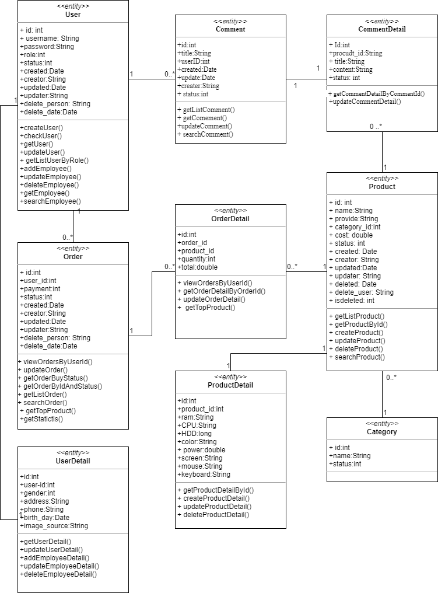

Hình ảnh 9:Biểu đồ entity hệ thống

#### Use case Đăng kí tài khoản.

##### Biểu đồ lớp

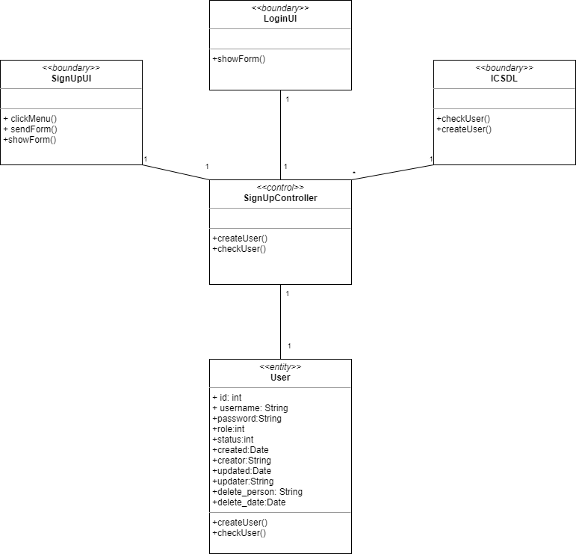

Hình ảnh 10:Biểu đồ lớp use case đăng kí tài khoản

##### Biểu đồ trình tự

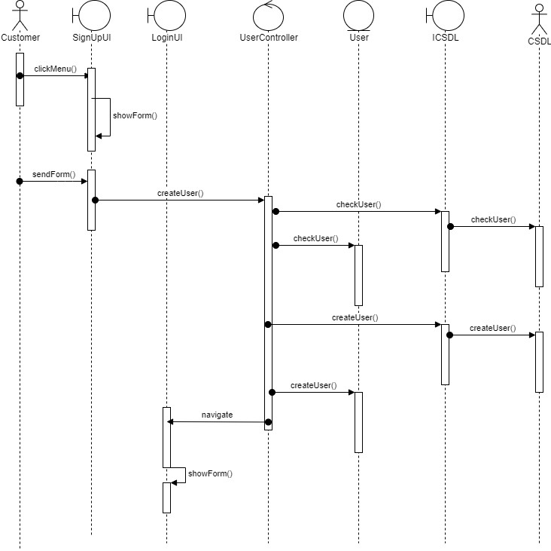

Hình ảnh 11:Biểu đồ trình tự use case Đăng kí tài khoản

#### Use case Đăng nhập hệ thống

##### Biểu đồ lớp

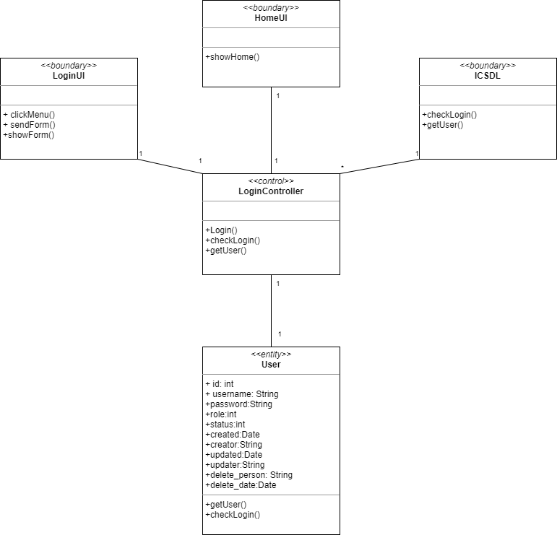

Hình ảnh 12:Biểu đồ lớp use case Đăng nhập hệ thống

##### Biểu đồ trình tự

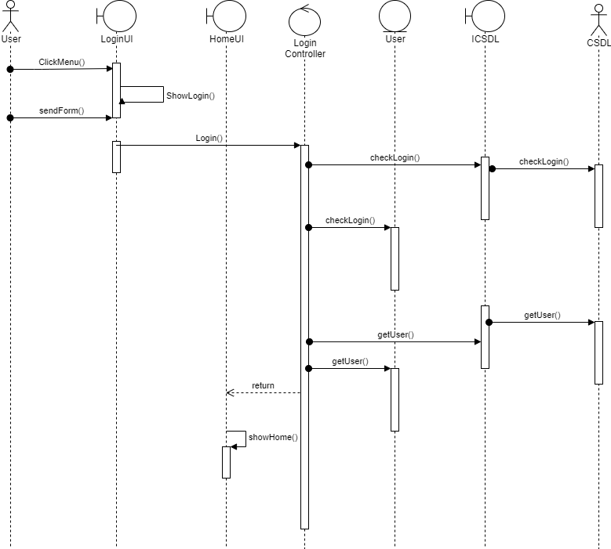

Hình ảnh 13:Biểu đồ trình tự đăng nhập

#### Use case Quản lí tài khoản

##### Biểu đồ lớp

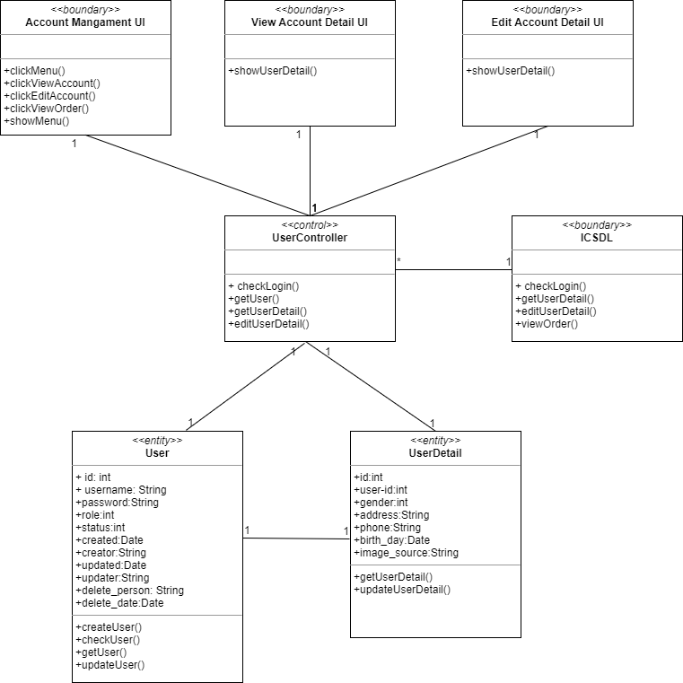

Hình ảnh 14:Biểu đồ lớp Use case quản lí tài khoản

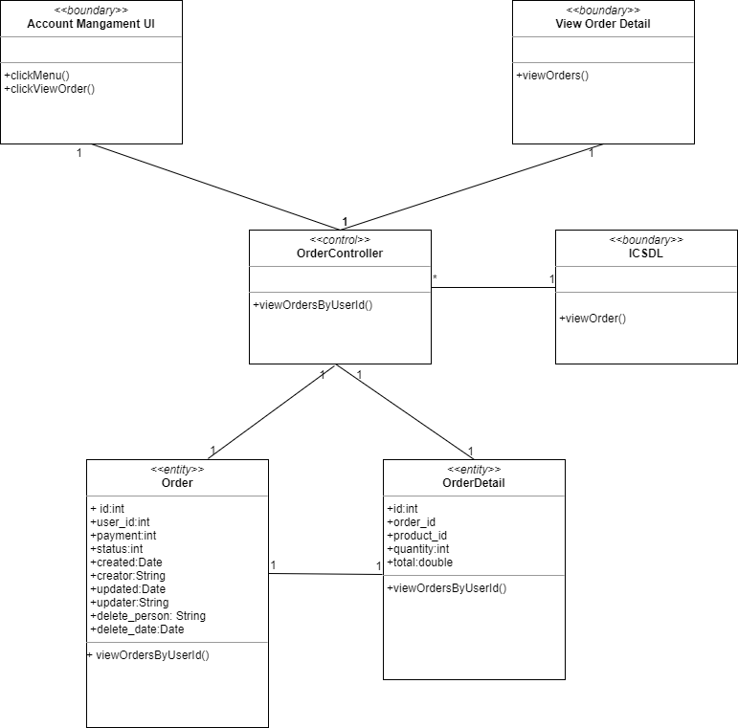

Hình ảnh 15: Biểu đồ class use case lịch sử đơn hàng

##### Biểu đồ trình tự

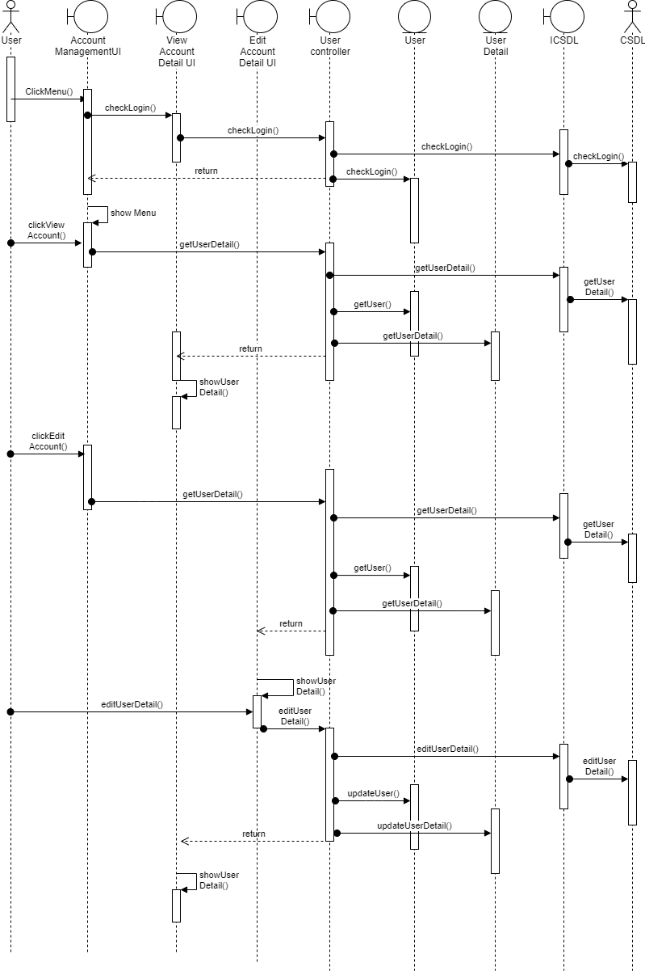

Hình ảnh 16: Biểu đồ trình tự quản lí tài khoản

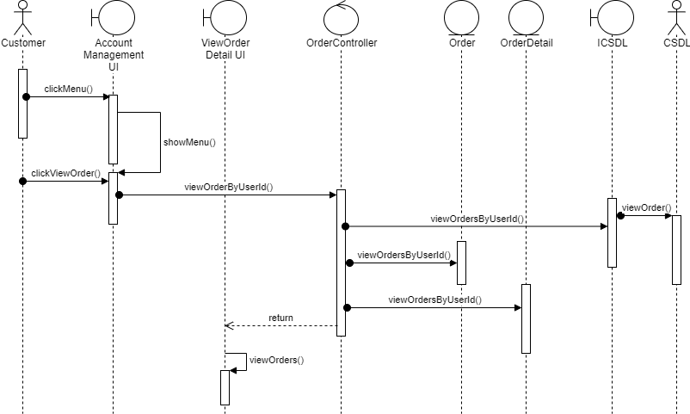

Hình ảnh 17:Biểu đồ trình tự xem lịch sử đơn hàng

#### Use case Quản lí giỏ hàng

##### Biểu đồ lớp

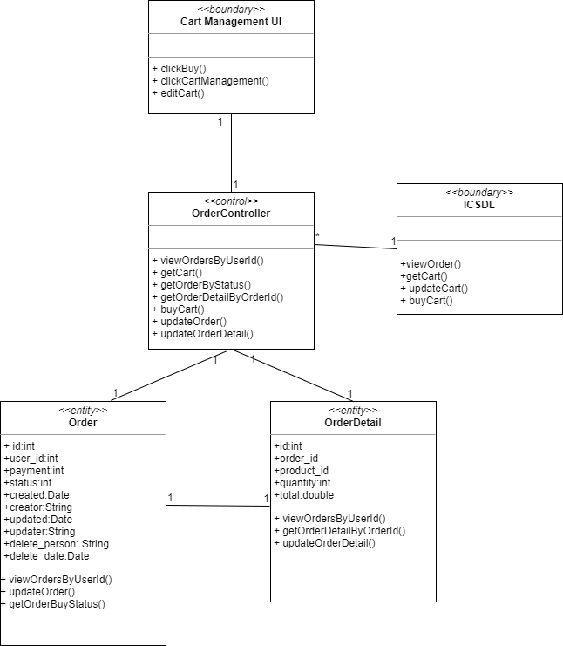

Hình ảnh 18:Biểu đồ lớp use quản lí giỏ hàng

##### Biểu đồ trình tự

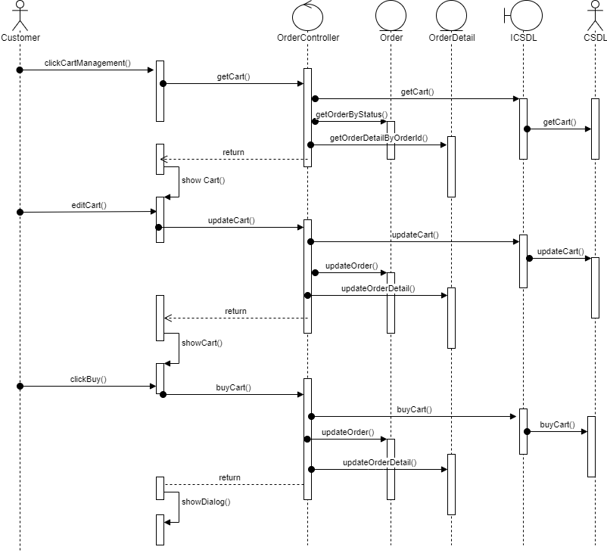

Hình ảnh 19:Biểu đồ trình tự quản lí giỏ hàng

#### Use case Quản lí sản phẩm

##### Biểu đồ lớp

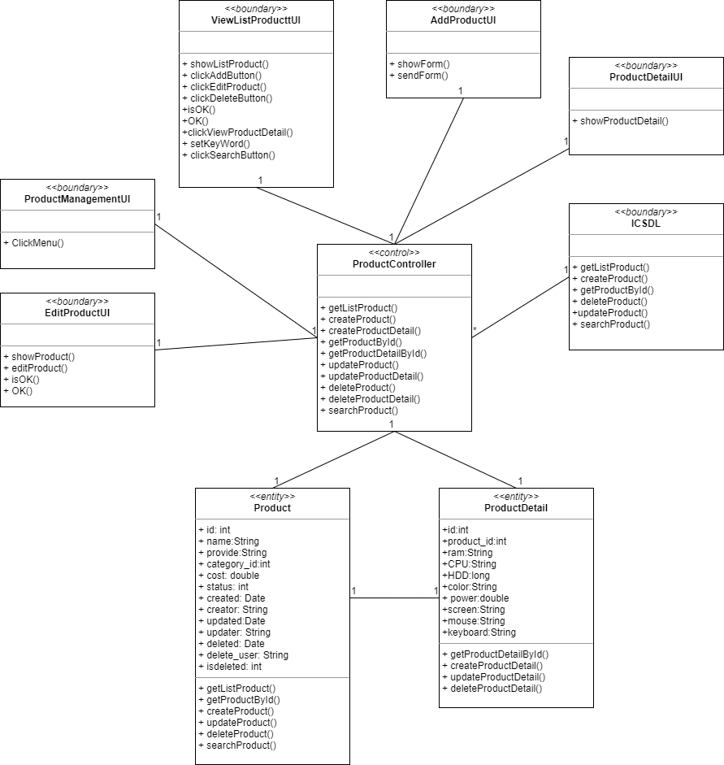

Hình ảnh 20:Biểu đồ lớp use case quản lí sản phẩm

##### Biểu đồ trình tự

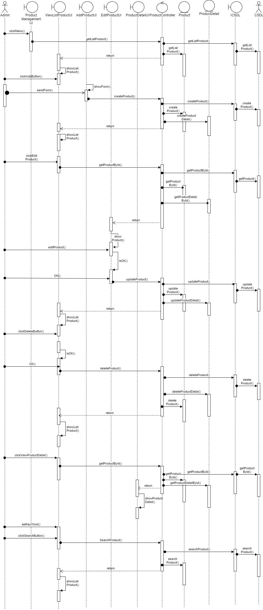

#### Use case Quản lí đơn hàng

##### Biểu đồ lớp

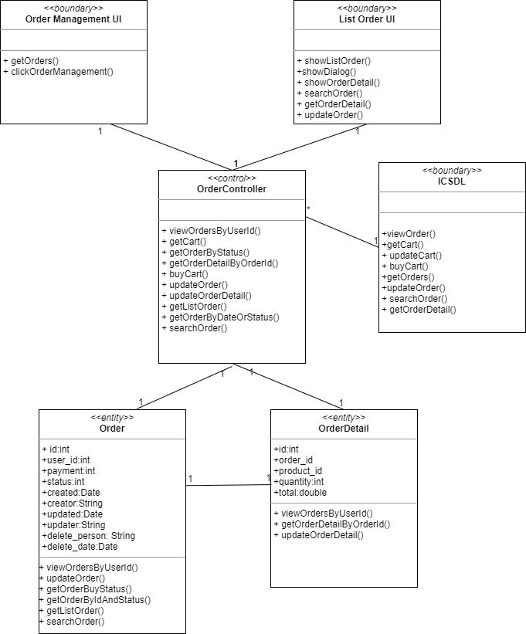

Hình ảnh 21:Biểu đồ lớp quản lí đơn hàng

##### Biểu đồ trình tự

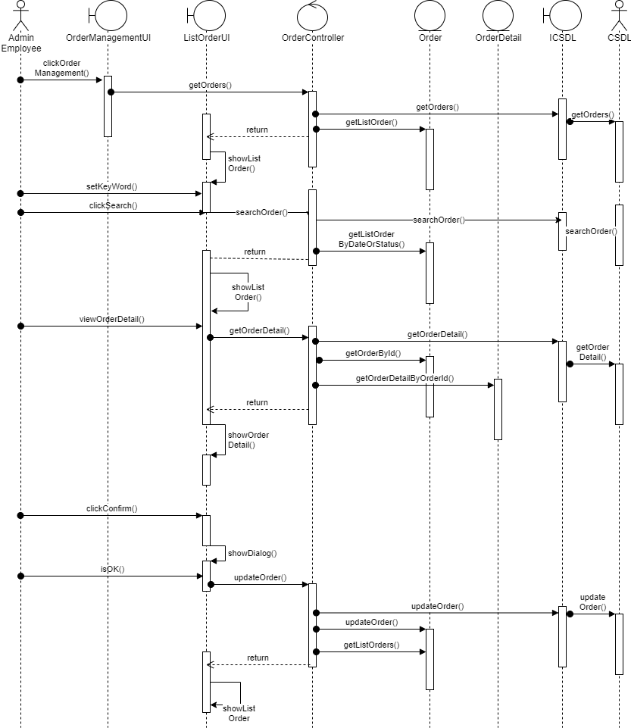

Hình ảnh 22:Biểu đồ trình tự quản lí đơn hàng

#### Use case Quản lí bình luận

##### Biểu đồ lớp

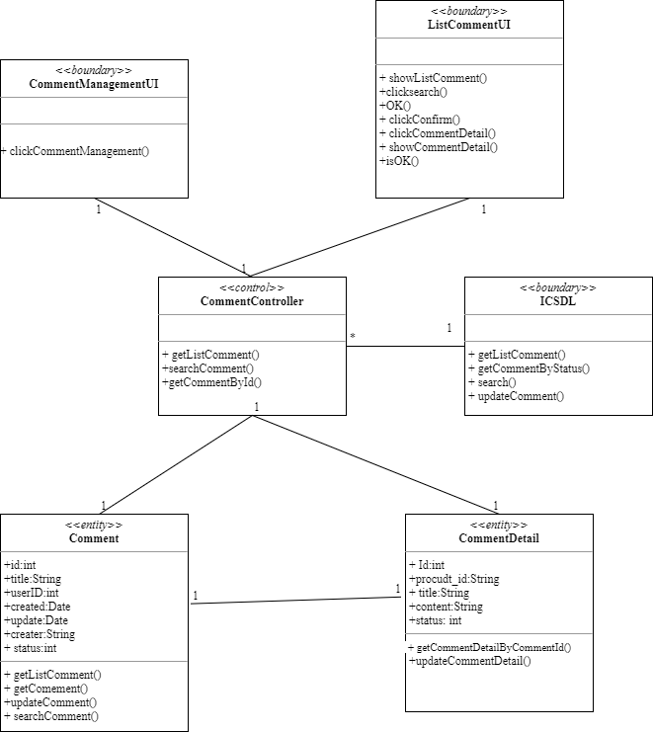

Hình ảnh 23:Biểu đồ lớp quản lí comment

##### Biểu đồ trình tự

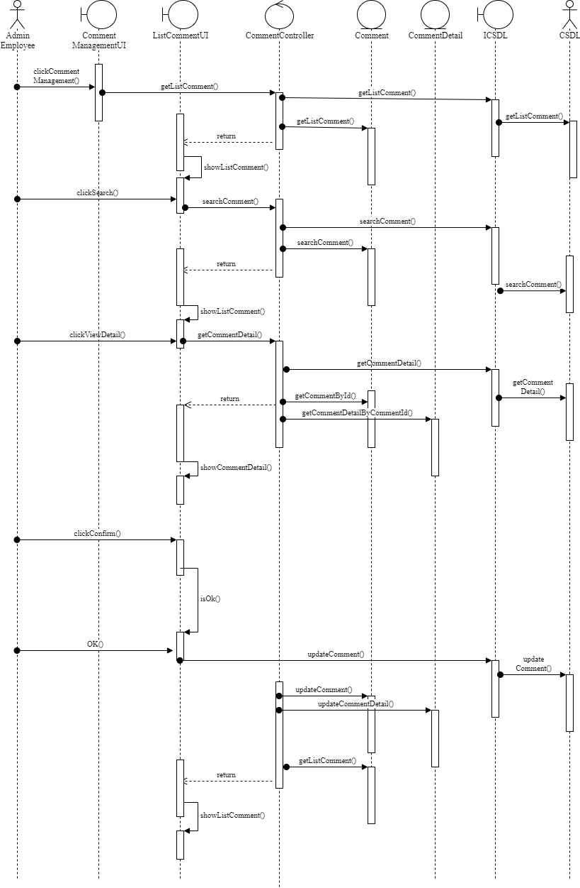

Hình ảnh 24:Biểu đồ trình tự quản lý bình luận

#### Use case Quản lí nhân viên

##### Biểu đồ lớp

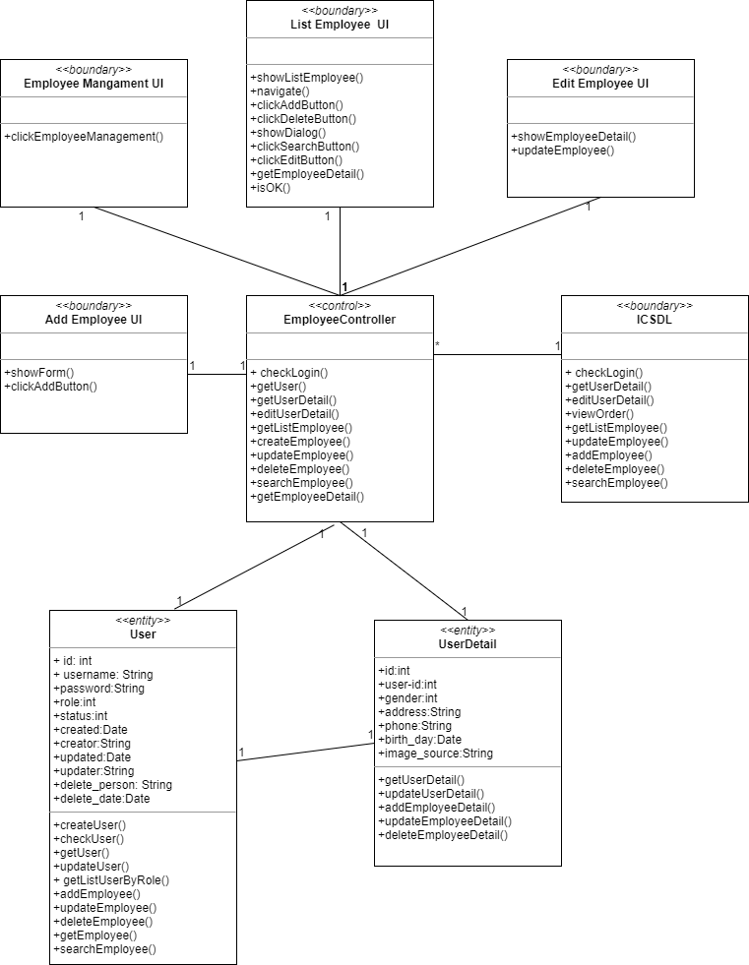

Hình ảnh 25: Biểu đồ lớp quản lí nhân viên

##### Biểu đồ trình tự

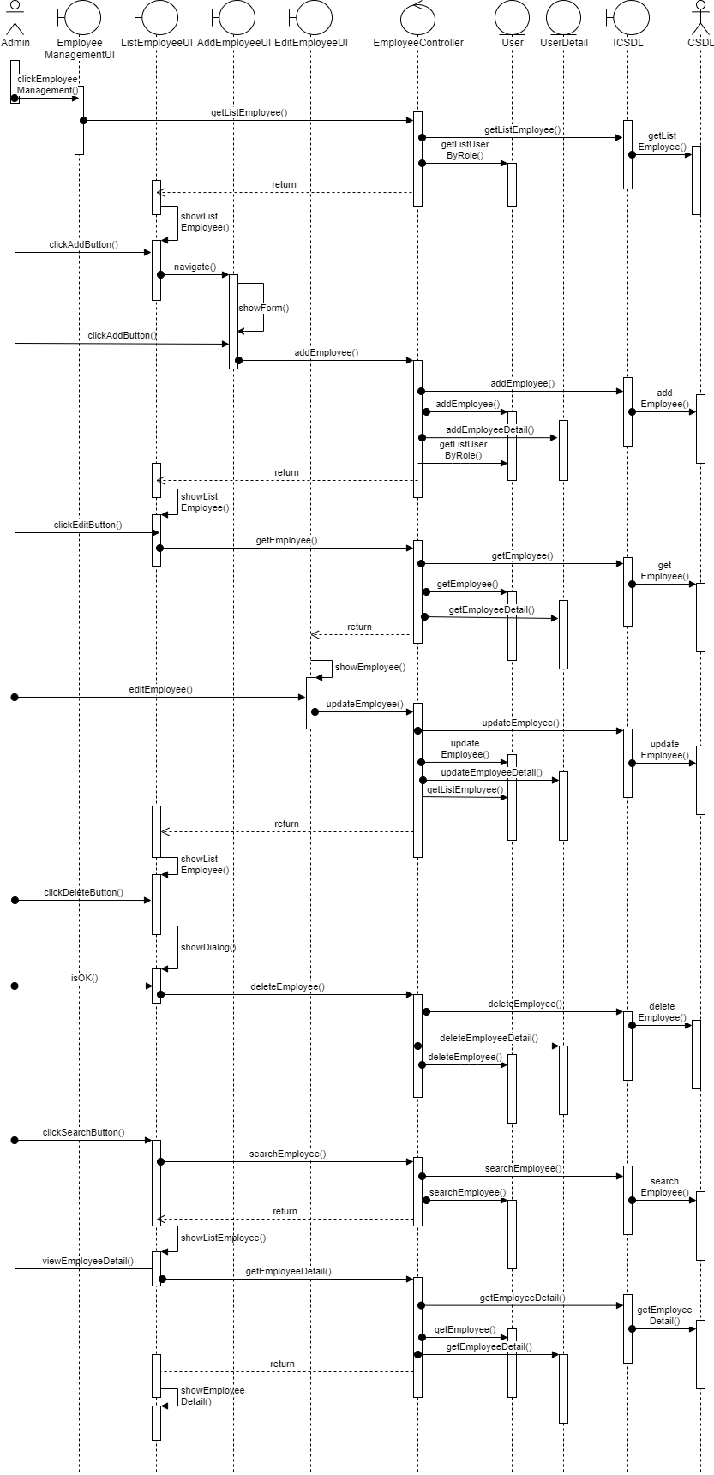

#### Use case Thống kê.

##### Biểu đồ lớp

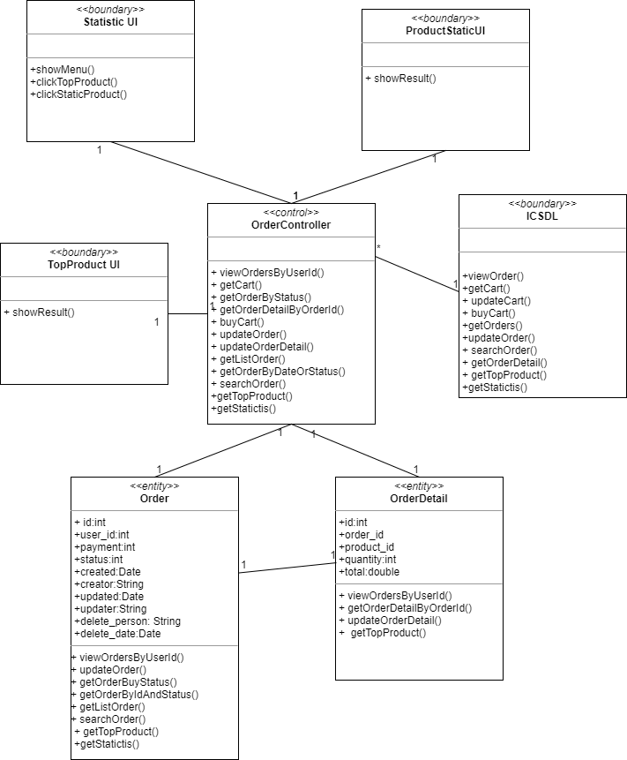

Hình ảnh 26:Biểu đồ lớp use case Thống kê

##### Biểu đồ trình tự

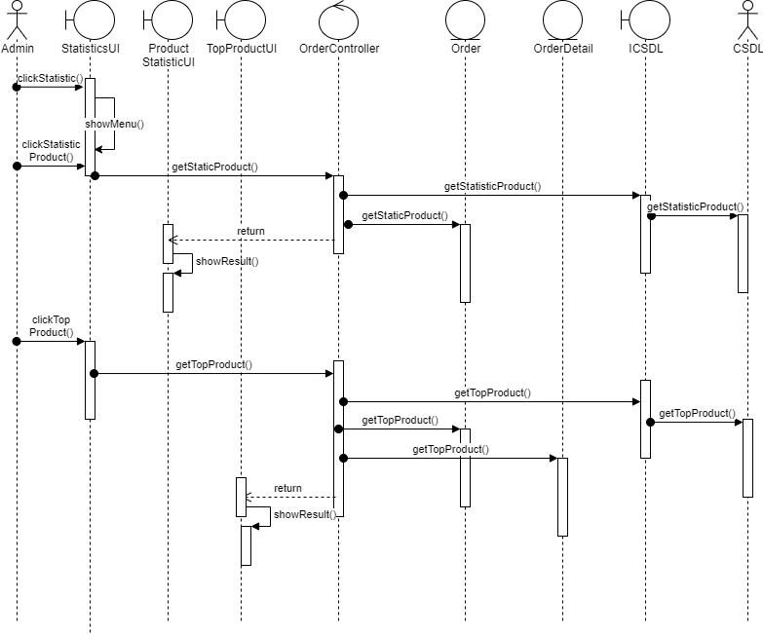

Hình ảnh 27:Biểu đồ trình tự use case Thống kê

## Thiết kế CSDL

Bảng User: Tài khoản

|  |  |  |  |
| --- | --- | --- | --- |
| **Tên thuộc tính** | **Kiểu dữ liệu** | **Khóa chính,phụ** | **Mô tả thuộc tính** |
| Id | Int4 | PK | Mã |
| Username | Varchar(60) |  | Email của tài khoản |
| Password | Varchar(50) |  | Mật khẩu |
| Role | Int |  | Quyền |
| Status | Int |  | Trạng thái |
| Created | Date |  | Ngày khởi tạo |
| Creator | Varchar(60) |  | Người khởi tạo |
| Updated | Date |  | Ngày sửa cuối |
| Updator | Varchar(60) |  | Người chỉnh sửa cuối |
| Delete_date | Date |  | Ngày xóa |
| Delete_person | Varchar(60) |  | Người xóa |

Bảng UserDetail: Thông tin người dùng

|  |  |  |  |
| --- | --- | --- | --- |
| **Tên thuộc tính** | **Kiểu dữ liệu** | **FK/PK** | **Mô tả thuộc tính** |
| Id | Int4 | PK | Mã |
| User_id | Int4 | FK(User) | Mã tài khoản |
| Gender | Boolean |  | Giới tính |
| Address | Text |  | Địa chỉ |
| phone | Varchar(15) |  | Số điện thoại |
| Birth_day | Date |  | Ngày sinh |
| Image_source | Text |  | Ảnh đại diện |

Bảng Category :Danh mục sản phẩm

|  |  |  |  |
| --- | --- | --- | --- |
| **Tên thuộc tính** | **Kiểu dữ liệu** | **PK/PK** | **Mô tả thuộc tính** |
| Id | Int4 | PK | Mã |
| name | Varchar(50) |  | Tên loại sản phẩm |
| Status | Int |  | Trạng thái |

Bảng Product : Sản phẩm

|  |  |  |  |
| --- | --- | --- | --- |
| **Tên thuộc tính** | **Kiểu dữ liệu** | **PK/PK** | **Mô tả thuộc tính** |
| Id | Int4 | PK | Mã sản phẩm |
| Name | Varchar(50) |  | Tên sản phẩm |
| Provide | Varchar(max) |  | Nhà cung cấp |
| Category_id | Int4 |  | Loại sản phẩm |
| Cost | Double |  | Giá |
| Quantity | Int4 |  | Số lượng |
| Status | Int |  | Trạng thái |
| Created | Date |  | Ngày khởi tạo |
| Creator | Varchar(60) |  | Người khởi tạo |
| Updated | Date |  | Ngày sửa cuối |
| Updator | Varchar(60) |  | Người chỉnh sửa cuối |
| Delete_date | Date |  | Ngày xóa |
| Delete_person | Varchar(60) |  | Người xóa |

Bảng ProductDetail: Bảng chi tiết sản phẩm

|  |  |  |  |
| --- | --- | --- | --- |
| **Tên thuộc tính** | **Kiểu dữ liệu** | **PK/PK** | **Mô tả thuộc tính** |
| Id | Int4 | PK | Mã |
| Product_id | Int4 | FK(Product) | Mã sản phẩm |
| Ram | Varchar(100) |  | Thông tin RAM |
| CPU | Varchar(100) |  | Thông tin CPU |
| HDD | Varchar(100) |  | Thông tin HDD |
| Color | Varchar(100) |  | Màu sắc |
| Power | Double |  | Công suất |
| Screen | Varchar(100) |  | Màn hình |
| Mouse | Varchar(100) |  | Chuột |
| keyboard | Varchar(100) |  | Bàn phím |

Bảng Order:Đơn hàng

|  |  |  |  |
| --- | --- | --- | --- |
| **Tên thuộc tính** | **Kiểu dữ liệu** | **PK/PK** | **Mô tả thuộc tính** |
| Id | Int4 | PK | Mã code đơn hàng |
| User_id | Int4 | FK(User) | Mã khách hàng |
| Payment_id | Int |  | Loại hình thanh toán |
| Status | Int |  | Trạng thái |
| Created | Date |  | Ngày khởi tạo |
| Creator | Varchar(60) |  | Người khởi tạo |
| Updated | Date |  | Ngày sửa cuối |
| Updator | Varchar(60) |  | Người chỉnh sửa cuối |
| Delete_date | Date |  | Ngày xóa |
| Delete_person | Varchar(60) |  | Người xóa |
| Total | Double |  | Tổng tiền |

Bảng OrderDetail :Chi tiết đơn hàng

|  |  |  |  |
| --- | --- | --- | --- |
| **Tên thuộc tính** | **Kiểu dữ liệu** | **PK/PK** | **Mô tả thuộc tính** |
| Id | Int4 | PK | Mã |
| Order_id | Int4 | FK(Order) | Mã đơn hàng |
| Product_id | Int4 | FK(product) | Mã sản phẩm |
| Quantity | Int |  | Số lượng mua |

Bảng Comment: Bình luận

|  |  |  |  |
| --- | --- | --- | --- |
| **Tên thuộc tính** | **Kiểu dữ liệu** | **PK/PK** | **Mô tả thuộc tính** |
| Id | Int4 | PK | Mã |
| User_id | Int4 | FK(User) | Mã khách hàng |
| Product_id | Int4 | FK(Product) | Mã sản phẩm. |
| Created | Date |  | Ngày tạo |
| Updated | Date |  | Ngày update |
| Delete_date | Date |  | Ngày xóa |
| Delete_Person | Varchar(50) |  | Người xóa |
| Status | Int |  | Trạng thái |

Bảng CommentDetail: Chi tiết bình luận

|  |  |  |  |
| --- | --- | --- | --- |
| **Tên thuộc tính** | **Kiểu dữ liệu** | **PK/PK** | **Mô tả thuộc tính** |
| Id | Int4 | PK | Mã |
| Comment_id | Int4 | FK(Comment) | Mã bình luận |
| title | Text |  | Tiêu đề |
| Content | Text |  | Nội dung |

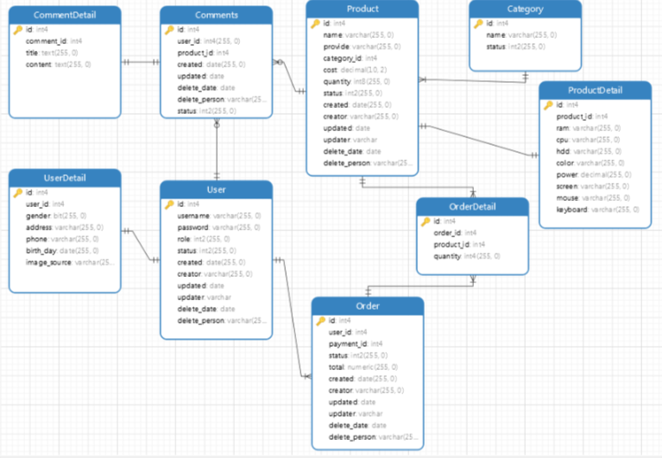

Hình ảnh 28:Sơ đồ mối liên kết diagram

## Thiết kế màn hình hệ thống



### Phác thảo màn hình Trang chủ

### Phác thảo màn hình trang quản trị

# Cài đặt

# Kết luận

# Tài liệu tham khảo